2018年临床执业医师考试《医学伦理学》考试大纲
单元 | 细目 | 要点
一、伦理学与医学伦理学 | 1.伦理学 | （1）伦理学的概念和类型  （2）伦理学的研究对象  （3）伦理学的基本概念
 | 2.医学伦理学 | （1）医学伦理学的概念  （2）医学伦理学的历史发展  （3）医学伦理学的研究对象和内容  （4）医学伦理学的基本观点和学科属性  （5）学习医学伦理学的意义和方法
二、医学伦理学的基本原则与规范 | 1.医学伦理学的基本原则 | （1）尊重原则  （2）不伤害原则  （3）有利原则  （4）公正原则
 | 2.医学伦理学的基本规范 | （1）医学伦理学基本规范的含义和本质  （2）医学伦理学基本规范的形式和内容
三、医疗人际关系伦理 | 1.医患关系伦理 | （1）医患关系的概念和特点  （2）医患关系的性质  （3）医患关系模式  （4）医患双方的道德权利与义务  （5）构建和谐医患关系的伦理要求
 | 2.医务人员之间关系伦理 | （1）医务人员之间关系的含义和特点  （2）处理好医务人员之间关系的意义  （3）协调医务人员之间关系的伦理要求
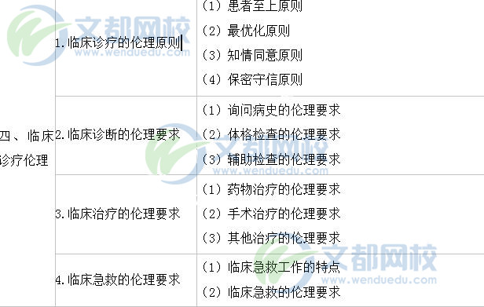
五、临终关怀与死亡的伦理 | 1、临终关怀伦理 | （1）临终关怀的概念和特点  （2）临终关怀的伦理意义和要求
 | 2、安乐死伦理 | （1）安乐死的含义  （2）安乐死的伦理争议  （3）安乐死的实施现状
 | 3、死亡伦理 | （1）死亡的概念  （2）死亡标准的历史演变  （3）脑死亡标准的伦理意义
六、公共卫生伦理 | 1.公共卫生伦理学的含义和理论基础 | （1）公共卫生伦理学的含义  （2）公共卫生伦理的理论基础
 | 2.公共卫生伦理原则 | （1）全社会参与原则  （2）社会公益原则  （3）社会公正原则  （4）互助协同原则  （5）信息公开原则
 | 3.公共卫生工作伦理要求 | （1）疾病防控的伦理要求  （2）职业性损害防治的伦理学要求  （3）健康教育和健康促进的伦理学要求  （4）应对突发公共卫生事件的伦理要求
七、医学科研伦理 | 1.医学科研伦理的含义和要求 | （1）医学科研伦理的含义  （2）医学科研伦理的要求
 | 2.涉及人的生物医学研究伦理 | （1）涉及人的生物医学研究的含义和类型  （2）涉及人的生物医学研究的伦理原则  （3）涉及人的生物医学研究的伦理审查
 | 3.动物实验伦理 | （1）动物实验的概念和特点  （2）动物实验的伦理要求
八、医学新技术研究与应用的伦理 | 1.人类辅助生殖技术的伦理 | （1）人类辅助生殖技术的概念和分类  （2）人类辅助生殖技术的伦理争论  （3）人类辅助生殖技术和人类精子库的伦理原则
 | 2.人体器官移植的论理 | （1）人体器官移植的概念和分类  （2）人体器官移植的伦理争议  （3）人体器官移植的伦理准则
 | 3.人的胚胎干细胞与生殖性克隆的伦理 | （1）人的胚胎干细胞研究与应用的伦理争论  （2）人的胚胎干细胞研究与应用的伦理规范  （3）人的生殖性克隆技术的伦理争论
 | 4.基因诊疗的原理 | （1）基因诊断的伦理  （2）基因治疗的伦理
九、医疗人员的医学伦理素质的养成与行为规范 | 1.医学道德修养 | （1）医学道德修养的含义和意义  （2）医学道德修养的目标和境界  （3）医学道德修养的途径和方法
 | 2.医学道德评价 | （1）医学道德评价的含义和意义  （2）医学道德评价的标准  （3）医学道德评价的依据  （4）医学道德评价的方式  （5）医学道德评价的方法
 | 3.医疗机构从业人员行为规范 | （1）医疗机构从业人员基本行为规范  （2）医师行为规范  （3）违反行为规范的处理原则

